О проведении муниципального
этапа «Единой декады
«Готов к труду и обороне»

На основании постановления администрации Нанайского муниципального района от 19.05.2015 № 465 «О проведении муниципального этапа «Единой декады «Готов к труду и обороне», посвящённой 70-й годовщине Победы в Великой Отечественной войне 1941 – 1945 годов, в целях реализации Плана мероприятий по поэтапному внедрению Всероссийского физкультурно – спортивного комплекса «Готов к труду и обороне» в Нанайском муниципальном районе, утверждённым постановлением администрации Нанайского муниципального района от 18.12.2014 № 1696 «О ходе выполнения муниципальной программы «Развитие физической культуры и массового спорта в Нанайском муниципальном районе на 2014 – 2016 годы»
ПРИКАЗЫВАЮ:
1. МАОУ ДОД ЦВР с.Троицкое (Маренко Л.Ф.):
1.1. Организовать и провести 22 мая 2015 года в с. Троицкое с 10.00 до 16.00 муниципальный этап «Единой декады «Готов к труду и обороне» с обучающимися МБОУ СОШ № 1 с. Троицкое, МКОУ СОШ п. Джонка, МКОУ ООШ с. Дада.
1.2. Сформировать судейскую бригаду из числа специалистов в области физической культуры и спорта, имеющих специальное образование и стаж работы в отрасли не менее 3-х лет.
1.3. Направить в управление образования итоговую информацию, сводные результаты и результаты тестирования по видам испытаний (протоколы) в срок до 01.06.2015.
2. Утвердить прилагаемые:
2.1. Положение о муниципальном этапе «Единой декады «Готов к труду и обороне» (ГТО) среди обучающихся образовательных учреждений Нанайского муниципального района, посвящённой 70-й годовщине Победы в Великой Отечественной войне 1941 – 1945 годов.
2.2. График выполнения видов испытаний (тестов).
3. Руководителям МБОУ СОШ № 1 с. Троицкое (Смирнова М.В.), МКОУ СОШ п. Джонка (Балашова Л.Г.), МКОУ ООШ с. Дада (Оненко Г.В.):
3.1. Обеспечить подготовку и участие школьной команды в мероприятии в соответствии с Положением.
3.2. Издать приказ о направлении школьной команды в с. Троицкое для участия в муниципальном этапе «Единой декады «Готов к труду и обороне» с назначением сопровождающего, ответственного за жизнь и безопасность обучающихся в пути и во время проведения мероприятия.
3.3. Провести с участниками мероприятия инструктаж по правилам поведения на транспорте и во время спортивных испытаний.
4. Контроль за исполнением приказа возложить на главного специалиста управления образования Кривец Г.В.

Начальник
управления образования О.В. Кудрешова

УТВЕРЖДЕНО

приказом управления

образования

от «___»________ 2015 г. № ___

Положение
о муниципальном этапе «Единой декады «Готов к труду и обороне» среди обучающихся образовательных учреждений Нанайского муниципального района, посвященной 70-й годовщине Победы в Великой Отечественной войне 1941-1945 годов

I. Общие положения
Муниципальный этап «Единой декады «Готов к труду и обороне» среди обучающихся общеобразовательных учреждений Нанайского муниципального района, посвященной 70-й годовщине Победы в Великой Отечественной войне 1941-1945 годов (далее – Единая декада ГТО), проводится в соответствии с Планом мероприятий по поэтапному внедрению Всероссийского физкультурно – спортивного комплекса «Готов к труду и обороне» в Нанайском муниципальном районе, утверждённым постановлением администрации Нанайского муниципального района от 18.12.2014 № 1696 «О ходе выполнения муниципальной программы «Развитие физической культуры и массового спорта в Нанайском муниципальном районе на 2014 – 2016 годы».
Целью проведения Единой декады ГТО является вовлечение обучающихся в систематические занятия физкультурой и спортом.
Задачами Единой декады ГТО являются:
- популяризация комплекса ГТО среди подрастающего поколения;
- повышение уровня физической подготовленности обучающихся;
- пропаганда здорового образа жизни;
- создание условий, мотивирующих к занятиям физической культурой и спортом;
- поощрение обучающихся, показавших лучшие результаты по выполнению нормативов и требований ГТО и активно участвующих в деятельности по продвижению комплекса ГТО среди сверстников.

II. Место и сроки проведения
Единая декада ГТО проводится 22 мая 2015 года в спортивном комплексе «Амур», начало в 10.00.

III. Организаторы Единой декады ГТО
Контроль за организацией и проведением Единой декады ГТО осуществляет Управление образования администрации Нанайского муниципального района Хабаровского края.
Непосредственное проведение Единой декады ГТО возлагается на муниципальное автономное образовательное учреждение дополнительного образования детей центр внешкольной работы сельского поселения «Село Троицкое» Нанайского муниципального района Хабаровского края

IV. Требования к участникам и условия их допуска
К участию в Единой декаде ГТО допускаются обучающиеся образовательных учреждений 11-15 лет, выполнившие нормативы в III и IV cтупенях комплекса ГТО, предоставившие заявку с согласием родителя (законного представителя) (Приложение № 4 ).
Состав команды – 8 участников (2 мальчика, 2 девочки – 11-12 лет (2003-2004г.р.); 2 юноши, 2 девушки -13-15 лет (2000-2002 г.р.), 1 руководитель.

V. Программа
Программа Единой декады ГТО состоит из спортивной и конкурсной программ.

Спортивная программа
Основу программы составляют виды испытаний (тесты) III и IV ступени комплекса ГТО (Приложение №1).
Участие в спортивной программе обязательно для всех членов сборных команд образовательных учреждений Нанайского муниципального района:
- Наклон вперед из положения стоя с прямыми ногами на полу;
- Сгибание и разгибание рук в упоре лежа на полу (девушки 11-15 лет, юноши III ступени) (количество раз за 3 минуты);
Подтягивание из виса на высокой перекладине (количество раз) (юноши IV ступень);
- Метание мяча весом 150г (м)
- Прыжок в длину с места толчком двумя ногами (см);
- Поднимание туловища из положения лежа на спине (количество раз за 1 мин IV ступень);
- Бег на 1500 м (мин,с) (участники III ступени);
- Бег 2000 м (мин,с) (участники IV ступени);
- Стрельба из пневматической винтовки, дистанция 5 м – III ступень, 10 м – IV ступень (очки)
- Бег 60 м (мин.с) (III, IV ступени)

Условия проведения соревнований
Соревнования личные.
Соревнования проводятся в соответствии с методическими рекомендациями по тестированию населения в рамках комплекса ГТО, одобренными на заседаниях Координационной комиссии Минспорта России по введению и реализации Всероссийского физкультурно-спортивного комплекса (протокол №1 от 23 июля 2014г. пункт II/1) и Экспертного совета по вопросам Всероссийского физкультурно-спортивного комплекса 28 мая 2014г. и 27 августа 2014года.
На соревнованиях уровень физической подготовленности участников определяется в соответствии с утвержденными государственными требованиями к уровню физической подготовленности населения при выполнении нормативов комплекса ГТО (приказ Минспорта России от 8 июля 2014г. № 575) и 100-очковыми таблицами результатов (Приложение №2).

Творческий конкурс Единой декады ГТО
К участию в конкурсе допускается стенгазета, подготовленная участниками команд заранее. Команды должны изготовить стенгазету, отражающую пропаганду и продвижение комплекса ГТО среди сверстников. Формат А-2. Газета может быть выполнена в технике карандаш, фломастер, краски и т.п.
При подведении итогов конкурса оценивается:
- соответствие заявленной тематике и предъявленным нормам (от 0 до 10 баллов);
- оформительское мастерство (от 0 до 10 баллов);
- оригинальность идеи (от 0 до 5 баллов).
Члены судейской бригады оценивают газету каждой команды по каждому критерию.

VI. Условия подведения итогов
Личное первенство среди участников определяется раздельно для каждой ступени среди юношей и среди девушек (мальчиков и девочек) по наибольшей сумме очков, набранных во всех 9 видах спортивной программы III (Всероссийского) этапа Фестиваля в соответствии со 100-очковой таблицей оценки результатов.
В случае равенства очков у двух или более участников преимущество получает участник, показавший лучший результат в беге на 1500м (III ступень) или 2000м (IV ступень) по времени.

VII. Награждение
Участники, занявшие 1-3 места в личном первенстве среди юношей и среди девушек (мальчиков и девочек) в спортивной программе в каждой из ступеней, награждаются дипломами.

VIII. Подача заявок
В день проведения соревнований в МАОУ ДОД ЦВР с.Троицкое подаются следующие документы:
- общая заявка от общеобразовательного учреждения (Приложение №3);
- именные заявки с согласием родителей (законных представителей), по установленной форме (Приложение № 4);
- свидетельство о рождении или паспорт (копия) на каждого участника;
- страховой полис обязательного медицинского страхования на каждого участника;
- медицинские справки о допуске на каждого участника;
- приказ директора образовательного учреждения.

УТВЕРЖДЕН

приказом управления

образования

от «___»________ 2015 г. № ___

График
выполнения видов испытаний (тестов) муниципального этапа «Единой декады «Готов к труду и обороне», посвящённой 70-й годовщине Победы
в Великой Отечественной войне 1941-1945 годов,
среди обучающихся образовательных учреждений

22 мая 2015 года, с. Троицкое

Время | Вид испытания | Место проведения тестирования
10.30 – 11.15 | Бег 60 м | Стадион
11.20 – 11.30 | Наклон вперед из положения стоя с прямыми ногами на полу | Спортивный комплекс «Амур»
11.30 – 12.15 | Прыжок в длину с места толчком двумя ногами | Спортивный комплекс «Амур»
11.30 – 12.15 | Поднимание туловища из положения лежа на спине | Спортивный комплекс «Амур»
12.15 – 13.00 | Сгибание и разгибание рук в упоре лежа на полу | Спортивный комплекс «Амур»
12.15 – 13.00 | Подтягивание из виса на высокой перекладине | Спортивный комплекс «Амур»
13.00 – 13.30 | Бег на 1500 м (обучающиеся III ступени) | Стадион
 | Бег на 2000 м (обучающиеся IV ступени)
13.30 – 14.00 | Перерыв на обед | Столовая  МБОУ СОШ № 1  с. Троицкое
14.00 – 15.00 | Стрельба из пневматической винтовки | Стадион
14.00 – 15.00 | Метание мяча | Стадион

Приложение № 1 к Положению

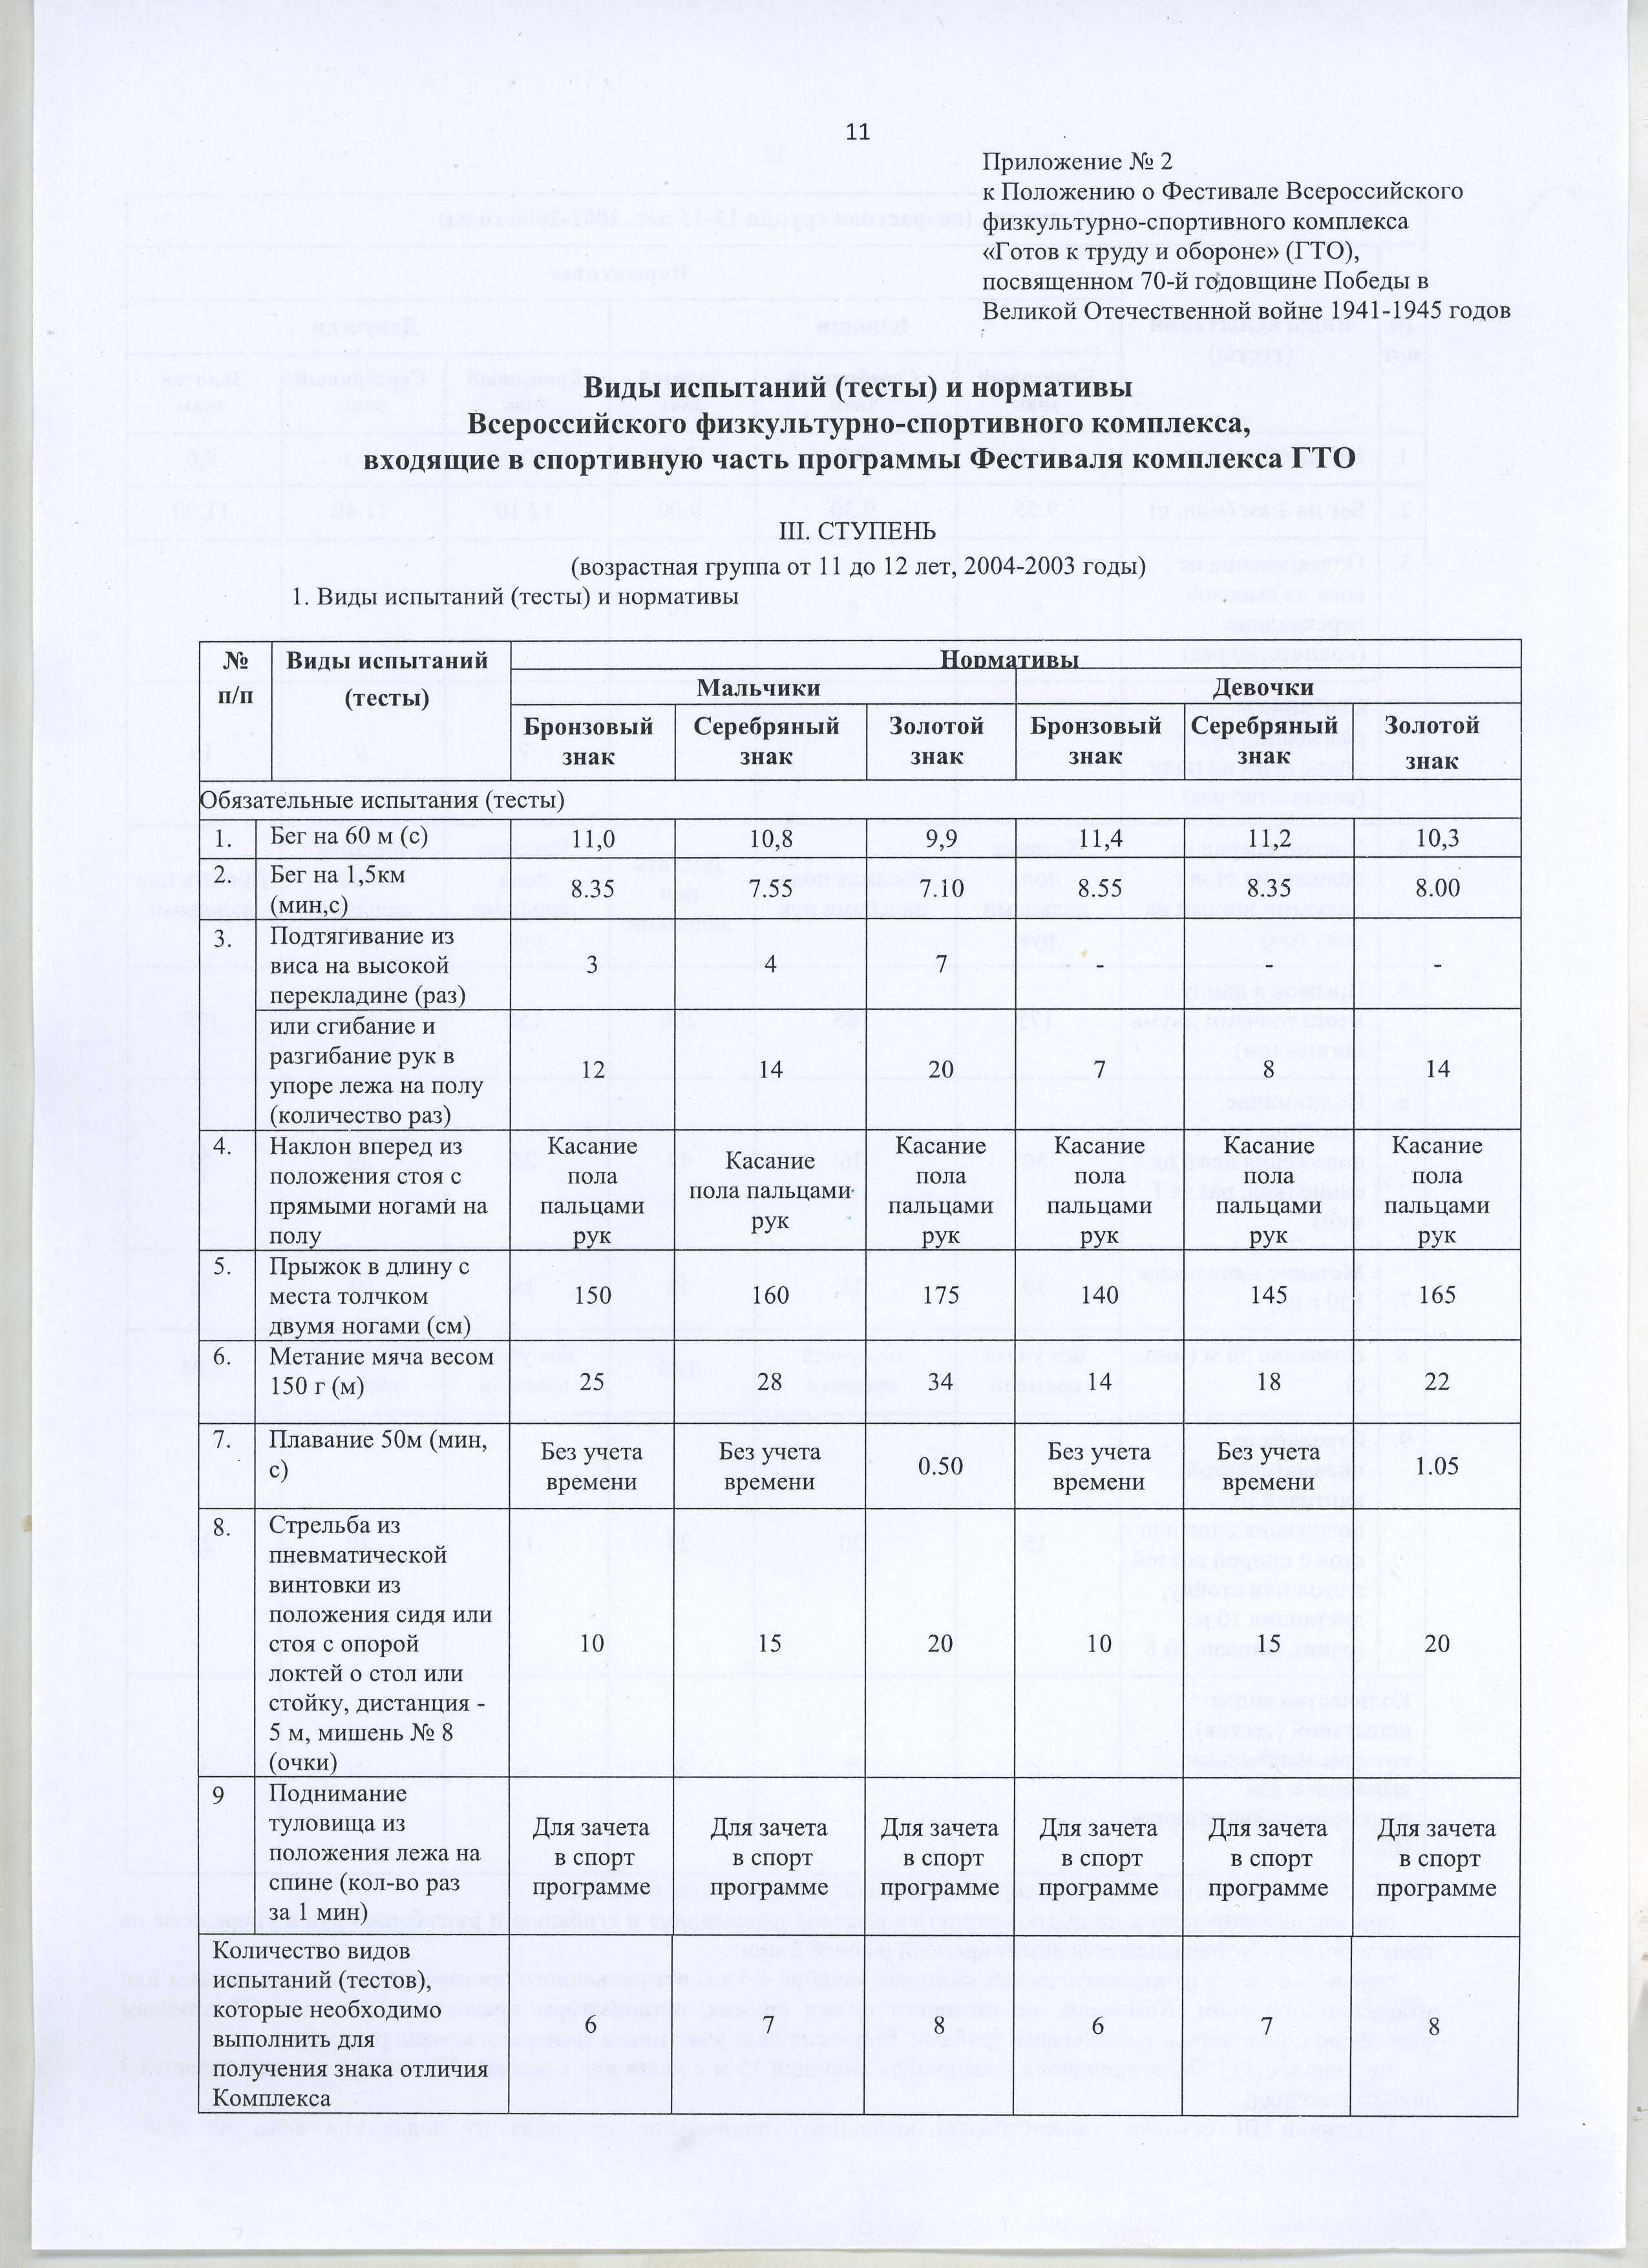

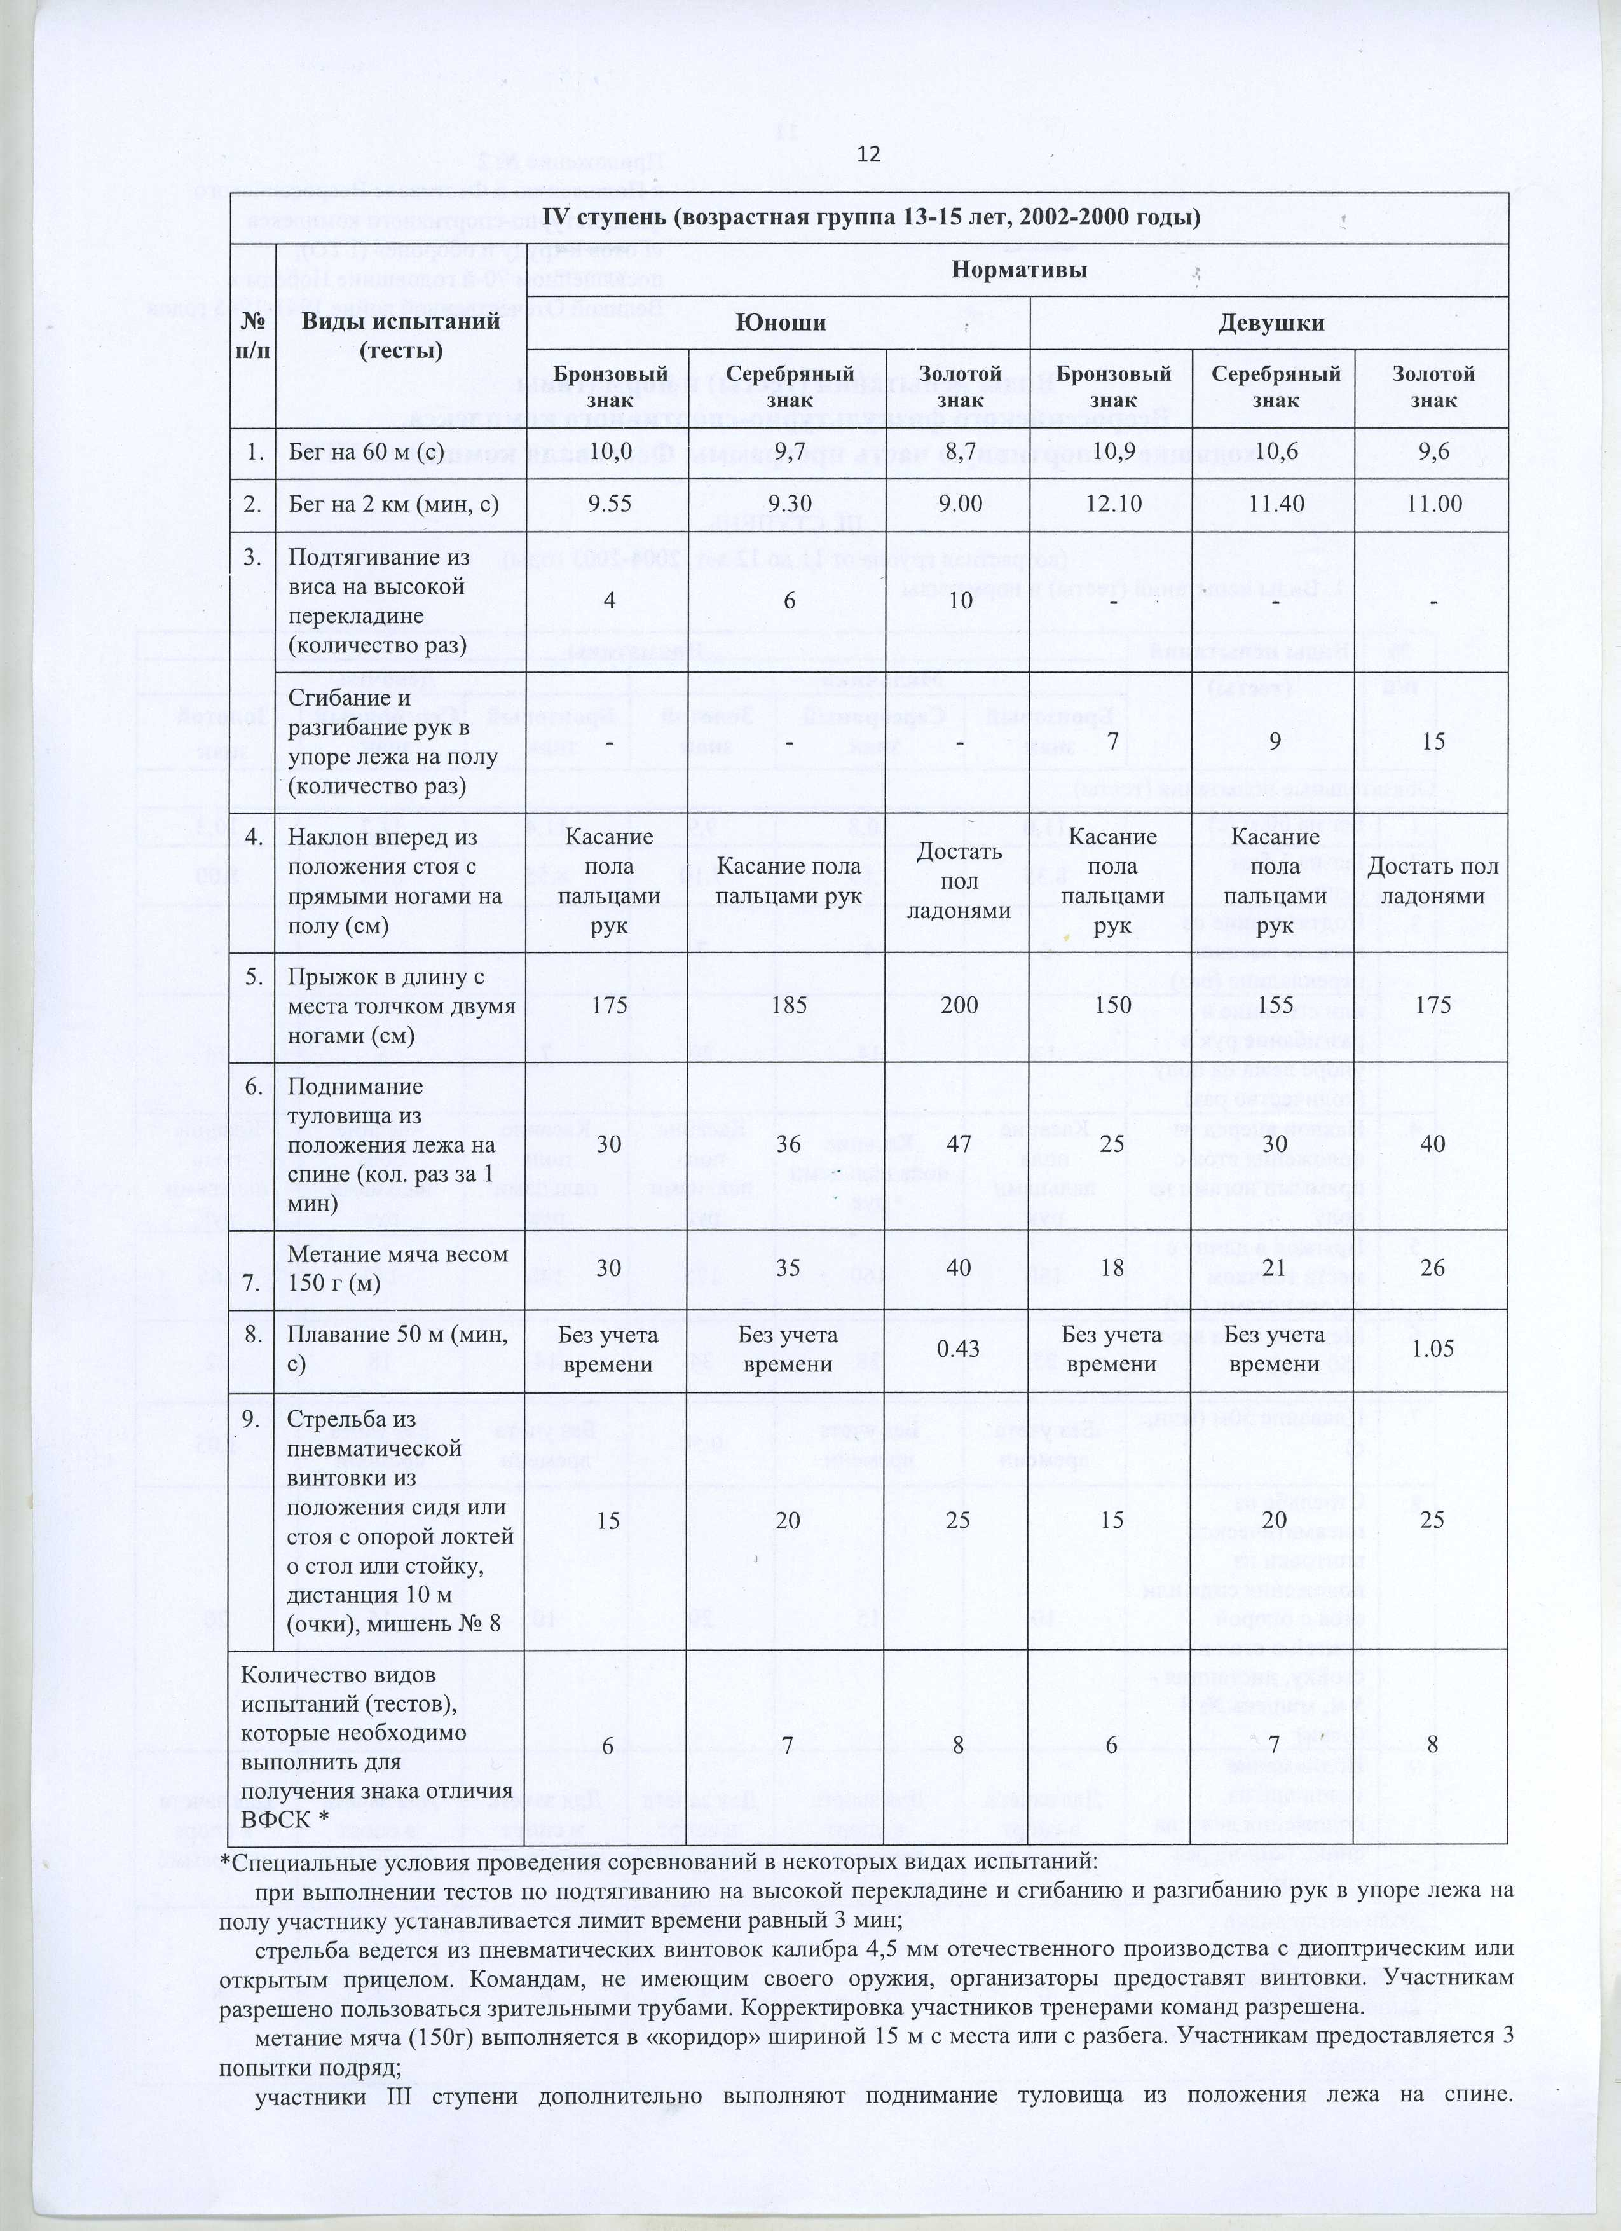
Приложение № 2 к Положению

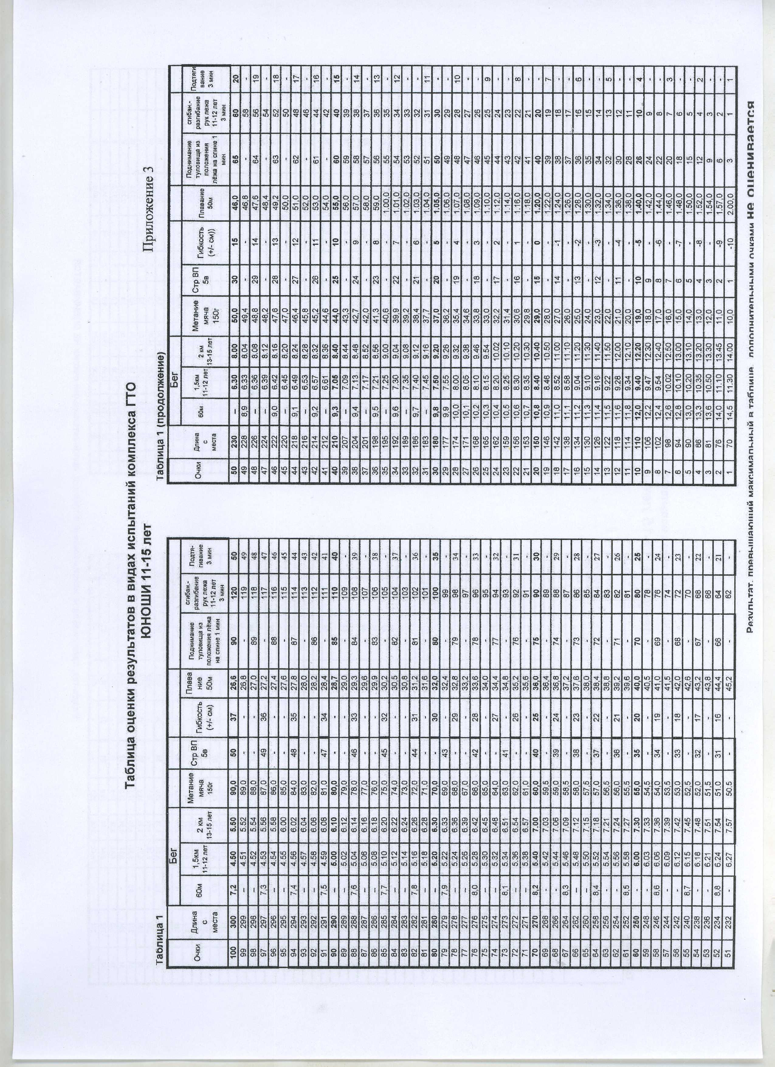
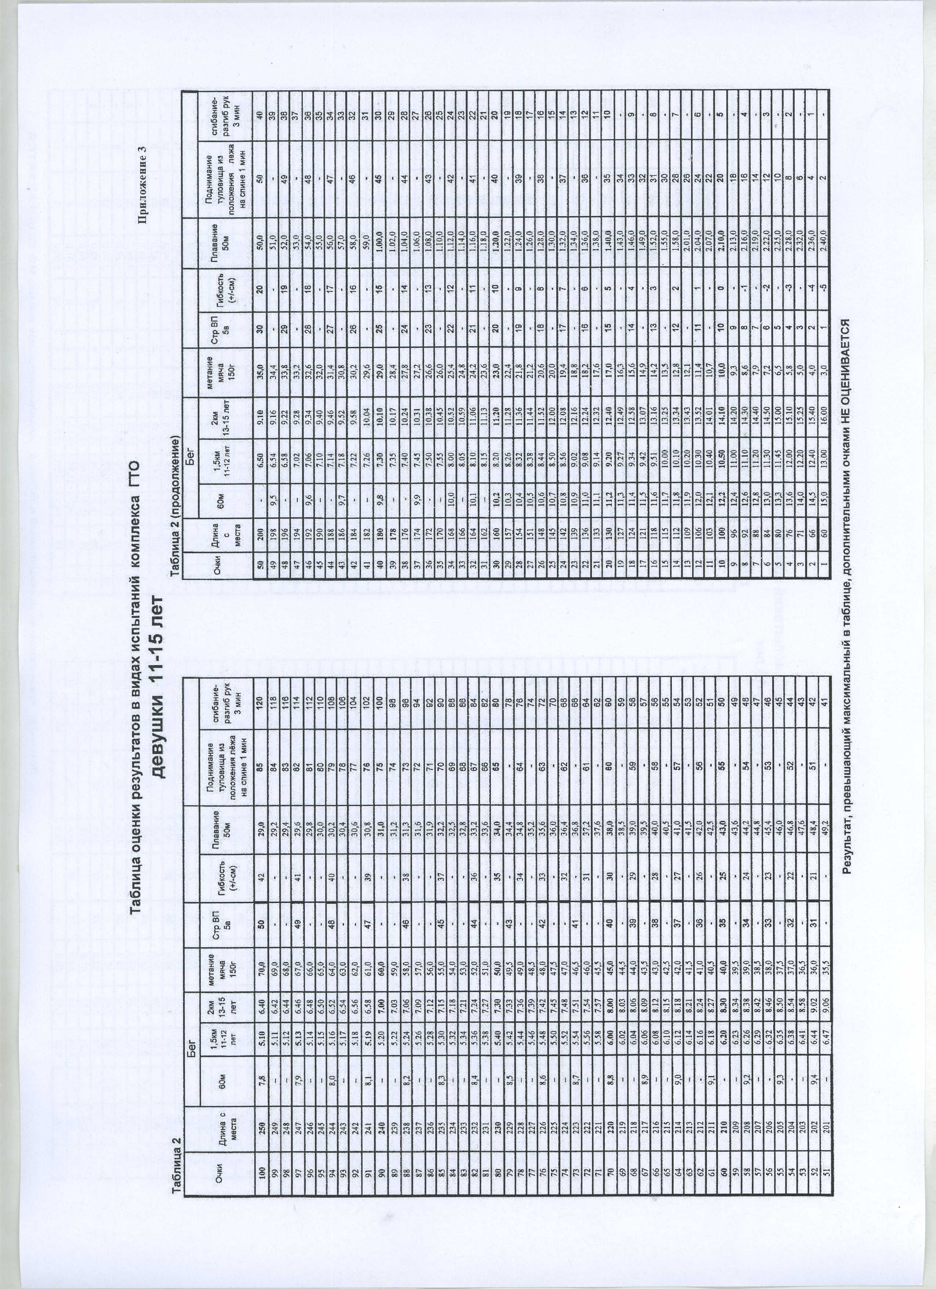

Приложение № 3 к Положению
ЗАЯВКА
на участие в спортивной части районного этапа (Всероссийского) Фестиваля

№ п/п | Фамилия, имя, отчество | Дата рождения (дд.мм.гг.) | Название образовательной организации(в соответствии с Уставом) | Адрес общеобразовательной организации, сайт,  E-mail | Период обучения в данной образ. Организации (№ и дата приказа о зачислении) | Виза врача
1. |  |  |  |  |  | Допущен, подпись врача, дата, печать напротив каждого участника соревнований
2.
3.
4.
5.
6.
7.

Допущено к участию в тестировании комплекса ГТО ____________________обучающихся
(прописью)

Врач ______________________/ ____________________
(ФИО) (подпись)
(М.П. медицинского учреждения)

Руководитель делегации __________________________________________
(Ф.И.О. полностью, подпись)

Директор общеобразовательного учреждения:
____________________________________________________
(Ф.И.О. полностью., подпись, телефон)
«____» ________________ 2015г.

Приложение № 4 к Положению

ЗАЯВКА и согласие родителя (законного представителя)
на прохождение тестирования в рамках Всероссийского физкультурно-спортивного комплекса «Готов к труду и обороне» (ГТО)

№ | Наименование | Информация
 | Фамилия, Имя, Отчество
 | Пол
ID номер-
Идентификационный номер участника тестирования в АИС ГТО
 | Дата рождения
 | Документ, удостоверяющий личность (паспорт или св-во о рождении)
 | Адрес места жительства
 | Контактный телефон
 | Адрес электронной почты
 | Основное место учебы
 | Спортивное звание
 | Почетное спортивное звание
 | Спортивный разряд с указанием вида спорта
 | Перечень выбранных испытаний | 1.________________________________________________  2.________________________________________________  3.________________________________________________  4.________________________________________________  5.________________________________________________  6.________________________________________________  7.________________________________________________  8.________________________________________________  9.________________________________________________

Я, , паспорт ,
(ФИО) (серия номер)

выдан____________________________________________________________, зарегистрированный по
(кем) (когда)
адресу:______________________________________, являюсь законным представителем

несовершеннолетнего_________________________________________, ________года рождения,
(ФИО)

настоящим даю согласие:

- на прохождение тестирования в рамках Всероссийского физкультурно-спортивного комплекса «Готов к труду и обороне» (ГТО) моим ребенком _________________________________________________________________________________
(ФИО)
- на обработку в Центре тестирования по адресу:________________________________________ моих и моего ребенка персональных данных в рамках организации тестирования по видам испытаний Всероссийского физкультурно-спортивного комплекса «Готов к труду и обороне» (ГТО).

Я даю согласие на использование моих и моего ребенка персональных данных в целях:
- корректного оформления документов, в рамках организации тестирования по видам испытания Всероссийского физкультурно-спортивного комплекса «Готов к труду и обороне» (ГТО);
- предоставления информации в государственные органы Российской Федерации в порядке, предусмотренным действующим законодательством.

Настоящее согласие предоставляется на осуществление любых действий в отношении моих и моего ребенка персональных данных, которые необходимы или желаемы для достижения указанных выше целей, включая (без ограничения) сбор, систематизацию, накопление, хранение, уточнение (обновление, изменение), использование, распространение (в том числе передачу третьим лицам), обезличивание, блокирование, трансграничную передачу персональных данных, а также осуществление любых иных действий с моими и моего ребенка персональными данными, предусмотренных действующим законодательством Российской Федерации.
Я подтверждаю, что, давая такое Согласие, я действую по своей воле и в интересах своего ребенка.

Дата:_______________ Подпись______________________________ /________________________/
расшифровка

